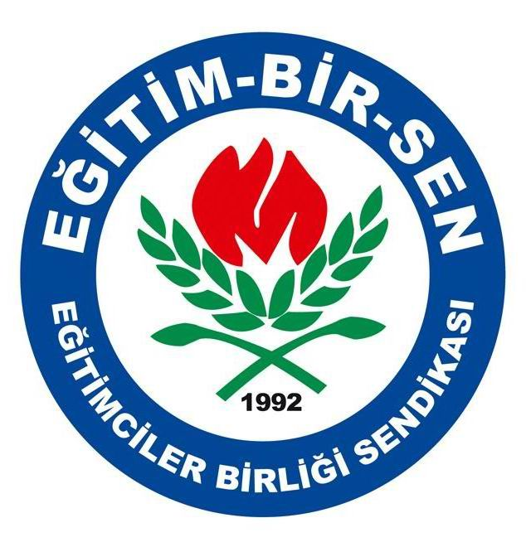
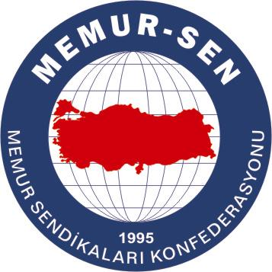
EĞİTİMCİLER BİRLİĞİ SENDİKASI

MEMUR-SEN KONFEDERASYONU
EĞİTİM-BİR-SEN GENEL MERKEZİ
BASIN AÇIKLAMASI

10/12/2009

İnsan Hakları İhlallerinin Nedeni Çifte Standartlı Yargıdır

10 Aralık Dünya İnsan Hakları Günü, aynı zamanda insan hakları için mücadele ve dayanışma günüdür. İnsan olmak, insanla ilgili hiçbir şeye kayıtsız kalmamak için yeterlidir. Ancak, insan hakları ihlallerinin minimum noktaya çekilmesi konusunda bireysel gayretlerin yanında sivil topluma da büyük sorumluluk düşmektedir.

Eğitim-Bir-Sen olarak bu sorumlulukla; yaşama, kişi hürriyeti ve güvenliği, adil yargılanma, din ve vicdan özgürlüğü, düşünce ve ifade özgürlüğü, eğitim, özel hayatın gizliliği ve ailenin korunması hakları başta olmak üzere insan hak ve özgürlüklerinin bütününün en mükemmel şekilde yaşanacağı ve korunacağı özgürlükçü demokratik zeminlerin oluşması için çalışıyoruz, çalışmaya da devam edeceğiz.

Bugüne kadar hakkı ihlal edenin ya da hakkı ihlal edilenin kimliğine bakmaksızın insan hakları ihlallerine sessiz kalmadık, kalmayacağız. Zulmü sona erdirmek adına zalimle mücadele etmek, ayağa kalkması için mazluma destek vermek konusundaki kararlılığımızı Dünya İnsan Hakları Günü vesilesiyle bir kez daha tekrar ediyoruz.

Katsayı Eşitsizliği Ayrımcılıktır
Ülkemizde, uzun yıllardır devam eden ve bir türlü çözülemeyen insan hakları ihlallerinin sona ereceğini umut ederken, ne yazık ki bunlara yenileri eklenmektedir. Üniversiteye giriş sınavındaki katsayı eşitsizliğini gideren YÖK düzenlemesinin Danıştay tarafından yürütmesinin durdurulması, bu durumun son örneğidir. Gelişmiş demokrasilerde, yasama ve yürütme kaynaklı insan hakları ihlallerine karşı yargıya sığınılır. Danıştay’ın katsayı kararı; yargının insan hakları ihlaline karşı yasama ve yürütme organlarından medet beklemek gibi hukuk devleti algısıyla ve demokrasi kültürüyle açıklanamaz bir sonucu beraberinde getirmiştir. Hak ihlallerini, vereceği kararlarla sona erdirmesi gereken Danıştay, YÖK’ün katsayıda adaletsizliği gideren düzenlemesinin yürütmesini durdurarak, “Kimse eğitim-öğretim hakkından yoksun bırakılmaz” ve “eğitimde fırsat ve imkan eşitliği” ilkelerini yok sayarak eğitim hakkına yönelik açık ve ağır bir ihlalin faili olmuştur. Mesleki eğitim ve yükseköğretime geçiş sistemi, yargı kararlarıyla şekillendirilecek kadar basit konular değildir. Yargı organlarının ve mensuplarının bu konularda derinlemesine analiz yapabileceğini iddia ya da ifade etmek, eğitim hakkı gibi temel bir insan hakkını önemsememekle eşanlamlıdır. Demokratik ülkelerde yüksek yargı kurumlarının böyle bir yetkisi olmadığı gibi, olmasına da tahammül edilemez.

Mesleki eğitim ve yükseköğretime geçiş sistemine ilişkin tercihler, eğitim sisteminin ilkeleriyle birlikte sosyal ve ekonomik ihtiyaçların karşılanmasını, bireylerin eğitim hakkından sınırlama olmaksızın yararlanmasını hedef edinen bir stratejiyle belirlenmelidir. Tercih yetkisi, yasama ve yürütme organına aittir; yargının yetkisi ise, yapılan işlemlerin ve yürürlüğe konulan düzenlemelerin tercihle uygunluğunu denetlemekle sınırlıdır. Yoksa yargının yasama ve yürütmenin yerine geçerek yeni bir tercih belirleme yetkisi yoktur. Aksi halde yargı, hakların teminat altına alınması işlevini değil, hakların düzenlenmesi işlevini görür ki, bu durum insan hak ve özgürlüklerine yönelik en büyük ihlaldir. Zira bu durumda ihlal edilen, kaynağını bireylerden alan egemenlik yetkisidir.

Darbe savunucusu Baro’nun siparişi üzerine Danıştay’ın verdiği karar, gençlerimizin geleceğini ipotek altına almakla kalmamakta, ülkenin ve ülke ekonomisinin geleceğini de ipotek altına almaktadır. Bu karardan en çok etkilenenler ise, çocuklarını meslek liselerinde okutmak dışında bir seçeneğe sahip olmayan yoksul ailelerdir. Fransa ve Almanya gibi ülkelerde Türk çocuklarına uygulanan “işçi çocuğusun, işçi kal” politikası, bilerek veya bilmeyerek Danıştay eliyle ülkemiz meslek lisesi öğrencilerine de uygulanmak istenmektedir.

Siyasi iktidarla hesaplaşma arzularını gençlerimiz üzerinden gerçekleştirmeye çalışan İstanbul Barosu’nun mevcut yönetiminin ihtirasından daha vahim olan ise, Danıştay’ın daha önce verdiği kararları dahi görmeyecek kadar bu ihtirasın artarak devam etmesine zemin hazırlayacak bir karara imza atmasıdır. Yargı kararlarının, siyasi iktidara yönelik tepkinin ve hoşnutsuzluğun ifade edilme aracı olarak kullanılmasını makul bulmuyoruz, makbul görmüyoruz. Adalet duygusundan uzaklaşıldığı, milletimizin ve gençlerimizin geleceğiyle oynandığı kaygısından kurtulmak istiyoruz.

Eğitim-Bir-Sen olarak talebimiz ve beklentimiz; iktidarın, katsayı konusunu yasayla düzenleyerek, Danıştay’ın ilgi ve yetki alanından çıkarması, YÖK’ün de katsayı adaletsizliğini gidermek konusundaki kararlılığını sürdürmesidir.

İstikrarlı İhlal: Başörtüsü Yasağı
Ülkemizde kadına yönelik ayrımcılık kaynaklı insan hakkı ihlallerinin en çok tepki çekeni, şüphesiz ki, başörtüsü yasağıdır. Eğitim hakkı, çalışma hak ve özgürlüğü, din ve vicdan hürriyeti gibi birçok hakkın ihlali sonucunu doğuran bu yasak, yasağa hayat ve destek verenler tarafından dahi hukuki bir gerekçeyle açıklanamamaktadır. Bu yasak, kapsamı ve içeriği belirsiz “kamusal alan” yalanıyla yükseköğretim kurumlarının ve kamuya ait işyerlerinin zulüm alanı olmasına kaynaklık etmiştir. 2009 yılı Dünya İnsan Hakları Günü’nde hala başörtüsü yasağını konuşuyor olmak ayıbına hayat verenler kadar, bu ayıba son vermeyenler de bu ihlalin hukuki ve vicdani sorumluluğuna ortaktır.

Terör, İnsan Hakları İhlalinde Doruk Noktadır
İster devlet, ister kamu görevlisi, isterse vatandaş tarafından işlenmiş olsun; insana, insanlığa, insan onuruna yönelen en büyük saldırı, şüphesiz ki, terördür. İşkence ve kötü muamele, düşünce ve ifade özgürlüğünün yok sayılması, din ve vicdan hürriyetini “laiklik” ilkesini gerekçe göstererek sınırlamak, önemli ve kabul edilemez insan hakları ihlalidir. Ancak, günümüzde bu saydıklarımızdan daha da vahim, daha da tehlikeli bir ihlal var; terör. Terör, insan hak ve özgürlüklerinin bütününe yönelen ve doruk sayılabilecek ülkeler üstü bir insan hakları ihlali sorunudur. Çünkü terör, sayısız ve insafsız yöntemlerle başta yaşam hakkı olmak üzere bireyin ve toplumun bütün haklarını yok sayan insanlık dışı bir araçtır. Kadın-erkek, yaşlı-genç, çoluk-çocuk ayırımı yapmadan herkesi hedef alan terör tehdidi ortadan kalkmadıkça, insan hak ve özgürlüklerinin tam ve koşulsuz olarak yaşanması da, korunması da mümkün değildir. Teröre, terör örgütlerine, teröristlere karşı ortak bir mücadele verilmediği sürece de, terörü sona erdirmek mümkün değildir.

Demokratikleşme adına, özgürleşme adına ve sivilleşme adına daha çok çabanın, daha çok talebin, daha yoğun bir beklentinin olduğu bugünlerde, Tokat Reşadiye’de 7 askerimizi şehit ederek demokratikleşme zeminini yok etmeye yönelik terör saldırısını kınıyor, faillerini lanetliyoruz. Şehitlerimizi rahmetle anarken, ailelerine ve milletimize başsağlığı diliyoruz. Hükümete çağrımız, terörle ve terör örgütleriyle mücadeleye de, demokratikleşme sürecine de kararlı bir şekilde devam etmesidir.

Terör riskini ortadan kaldırmanın en kolay ve masrafsız yöntemi, demokratikleşme konusunda yapılması gerekenleri, daha fazla beklemeksizin, hayata geçirmektir. Demokratikleşme sürecinin sahiplenilmesi ve kamuoyunun desteğini alması, insanlık dışı terör faaliyetlerinin gerekçelerini de, kaynağını da ortadan kaldıracaktır.

İnsan Hakları İhlali Bataklığı: Savaşlar ve İşgaller
Kapitalizm ve ırkçılık başta olmak üzere, gerekçesi ne olursa olsun, savaşlar ve işgaller insan haklarına yönelik her türlü ihlale zemin oluşturmaktadır. Savaş ve işgalleri, bir ülkeye ve insanlarına yönelmiş devlet terörü olarak nitelendirebiliriz. Bu anlamda, en kapsamlı ve acımasız devlet terörü uygulaması Filistin’e ve Filistin halkına karşı İsrail tarafından gerçekleştirilmiş, gerçekleştiriliyor ve dünya böyle sessiz kalmaya devam ederse, gerçekleştirilecektir. Kendilerini insan haklarının var edicisi ve savunucusu gören kimi devletler, -kendilerinden beklenen şekilde- insan olmakla bağdaşmaz bir aymazlıkla İsrail’in Filistin’de ve özellikle Gazze’de yaptıkları karşısında üç maymunu oynamaya devam ediyorlar. Sudan Devlet Başkanı El Beşir’i Uluslararası Ceza Mahkemesi’nde yargılama kararlılığı gösterenler, Türkiye’ye gelmesi nedeniyle ülkemizi eleştirenler, 50 yılı aşkın bir süredir İsrail devlet terörünü yöneten İsrail devleti yöneticileri hakkında herhangi bir işlem yapmamakla, insan haklarına bakışlarındaki çifte standardı sergilemişlerdir.

ABD liderliğindeki işgal kuvvetleri, Irak ve Afganistan’da yüz binlerce insana işkence ederken, daha fazla sayıda insanı öldürürken, milyonlarca yetim çocuk bırakırken, İnsan Hakları Evrensel Bildirgesi herhalde yazılmamıştı. “Demokrasi ve Özgürlük” diyerek Irak’a, “Sonsuz Adalet” vaadiyle Afganistan’a giren işgalci kuvvetler, bu ülkelerin insanına gözyaşı, kan ve açlıktan başka bir şey getirmediler. Bu ülkelerin topraklarının neredeyse tamamını Guantanamo’ya ya da Ebu Gureyb’e çevirdiler.

Doğu Türkistan’da gerçekleştirdiği katliamlarla Çin de, devlet terörü işleyen ülkeler safına katılmış, katliam yapmakta ABD ve İsrail ile yarışa girmiştir. ABD, Çin ve İsrail’in insan hakkı ihlallerini hiçbir hukuk metni ile izah etmek mümkün değildir. Bu ülkelerin yöneticileri, bozgunculuk ve fesat çıkarmaktadırlar. BM Savaş Suçluları Mahkemesi, İsrail, ABD ve Çin devlet yöneticilerini yargılamak için daha kaç insanın ölmesini beklemektedir.

Toplu Sözleşme Hakkının Verilmemesi İnsan Hakkı Gaspıdır
Sendikal haklar, temel insan haklarındandır. Bu hakkın varlığının temel iki göstergesi ise, örgütlenme ve pazarlık hakkıdır. Buna karşın ülkemizde kamu görevlileri sendikalarının toplu sözleşme ve grev hakkı yoktur. Gerek iç hukukta gerekse uluslararası hukukta kamu görevlilerinin toplu sözleşme ve grev hakkından yoksun bırakılmasına hukuki dayanak olacak tek bir hüküm bulunmamaktadır. Buna rağmen, kamu görevlilerinin toplu sözleşme ve grev hakkını kullandırmamak veya ipe un serme anlayışıyla kullanmalarının önündeki engelleri kaldırmamak, tam anlamıyla temel insan hakkı ihlalidir. 2010 yılında kamu görevlileri sendikaları ve konfederasyonlarıyla toplu sözleşme yapmak için gerekli olan düzenlemeler için yeterli süre bulunmaktadır. Siyasi iktidar ve Meclis’te temsil edilen diğer siyasi partiler başta olmak üzere siyaset kurumu, kamu görevlilerinin toplu sözleşme ve grev hakkına sahip bir sendikal zemine sahip olmasını sağlayarak bu hak gaspını sona erdirmelidir. Ayrıca, kamu işçilerine siyaset yapma hakkı tanınırken, aynı işyerinde çalışan kamu görevlilerinin siyaset yasağına tabi tutulması, ayrımcılıktır. Bu yasak da, insan hakkı ihlalidir. Kamu görevlilerinin siyaset yasağı kaldırılarak, ayrımcılık ve hak ihlaline son verilmelidir.

Temel İnsan Hakları Oylama Konusu Yapılamaz
Din ve vicdan özgürlüğü dahil olmak üzere, temel insan hak ve özgürlüklerinin tamamı, demokratik anayasalarla, uluslararası anlaşmalarla ve belgelerle ulusal ve uluslararası güvenceye kavuşturulmuştur. Bu yönüyle temel hak ve özgürlüklerin var edilmesine veya sona erdirilmesine yönelik referandum yapmak, sonucu ne olursa olsun, temel hak ve özgürlüklere yönelik açık bir saldırıdır. Bu anlamda, camilerin minareleriyle ilgili olarak İsviçre’de yaşananlar temel hak ve özgürlüklere yönelen devlet saldırısının referandum yoluyla gizlenmeye çalışılmasından ibarettir. Yapılan referandum, uluslararası sözleşmelere aykırıdır. İsviçre’nin bu tehlikeli çıkışı, kültürlerarası soğuk savaşa zemin hazırlamakta, AB değerlerine yönelik büyük bir risk içermektedir. Berlin Duvarı’nın yıkılışının 20. yılının kutlandığı bugünlerde, geçmişin önyargılarından beslenen yeni psikolojik duvarlar örmek, AB toplumuna kazandırmak bir tarafa çok şey kaybettirecektir. Bu konuda Cami, Kilise ve Havra üçlüsünü aynı iklimde buluşturan Osmanlı ve Türkiye Cumhuriyeti uygulamaları, başta İsviçre olmak üzere Batı ülkeleri için tam bir modeldir.

Bu duygu ve düşüncelerle, 2010 yılı Dünya İnsan Hakları Günü’nde yeni bir anayasayla yönetiliyor olmayı, insan hakları ihlalleri yerine haklarımızın teminat altına alınmasından kaynaklanan mutluluğu paylaşmayı temenni ediyoruz.

